 | Министерство науки и высшего образования Российской Федерации Федеральное государственное бюджетное образовательное учреждение высшего образования  «Московский государственный технический университет имени Н.Э. Баумана  (национальный исследовательский университет)» (МГТУ им. Н.Э. Баумана)

Факультет «Информатика и системы управления»
Кафедра «Системы обработки информации и управления»

ОТЧЁТ ПО
Лабораторной работе №3_2

Выполнил: Кудабаева Эвита Проверил:
студент группы ИУ5-32Б преподаватель каф. ИУ5
____________________ Силантьева Е.Ю.
Подпись и дата: Подпись и дата:

Москва
2024
Цель лабораторной работы: изучить среду проектирования баз данных в MS Access.

- Создание формы изменения и добавления записей одновременно в нескольких таблицах
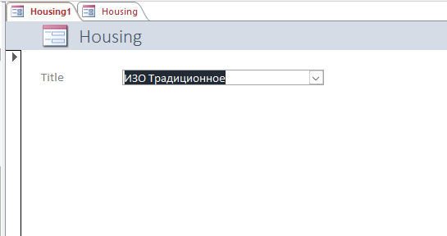
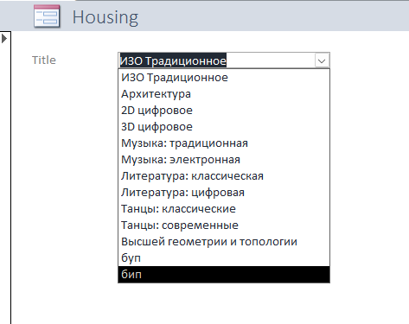
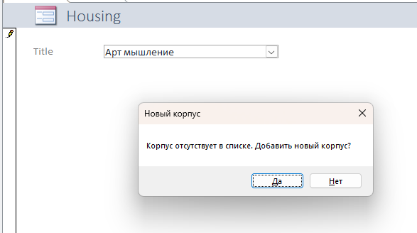
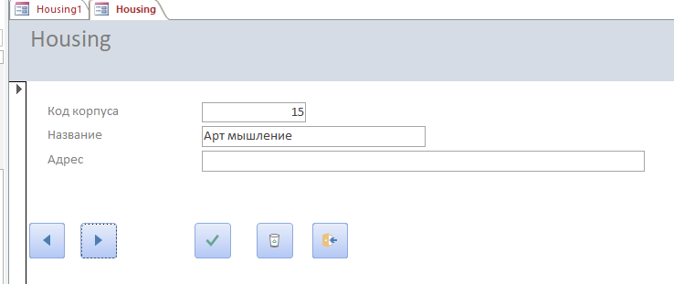
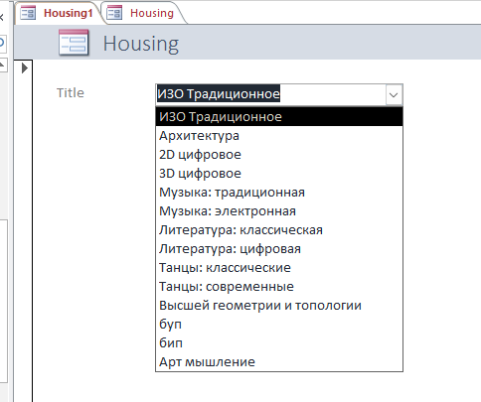
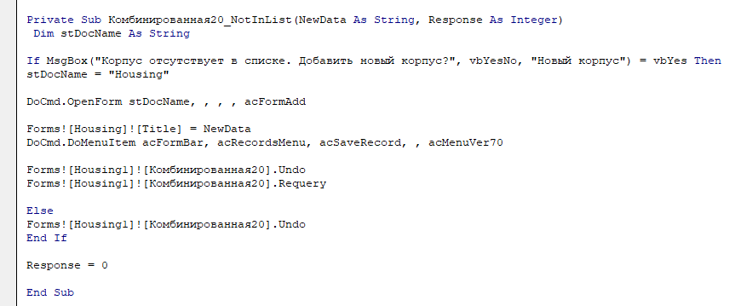

2. Добавление к формам, вызываемым из кнопочной формы, обработку событий «открытие» и «закрытие». При открытии вызванной формы кнопочная форма закрывается, а при её закрытии открывается.

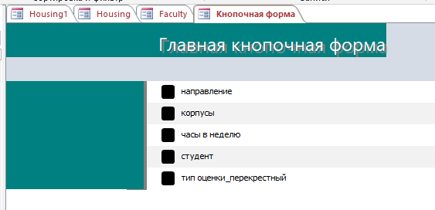
2.1 При помощи макросов (для формы Student - Студент):
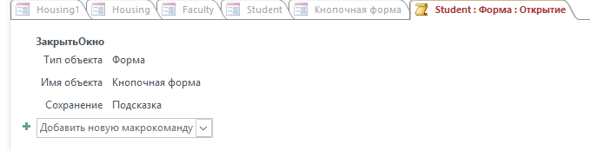

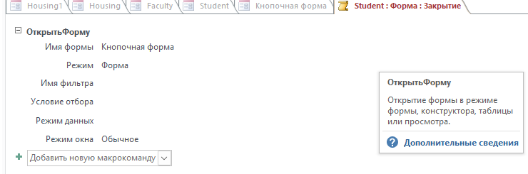

  - С помощью Visual Basic (для формы Faculty - Направление):
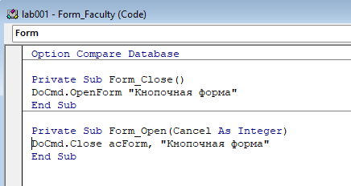

3. Создание группы переключателей.
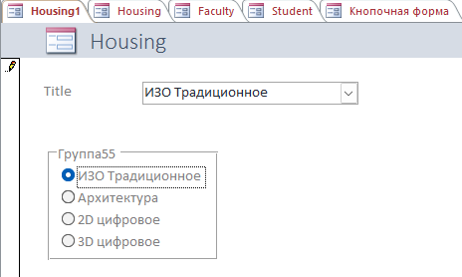
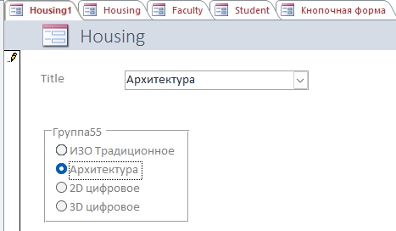
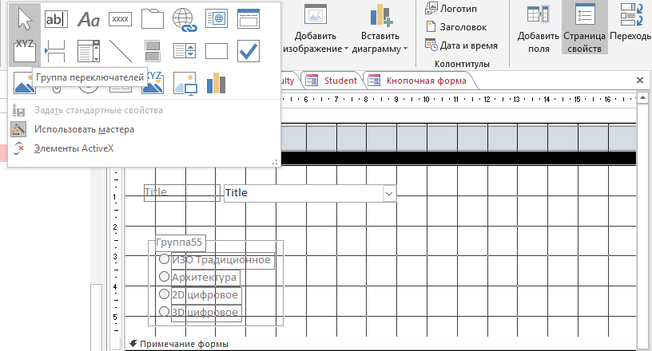

4. Добавление поиска информации к форме (FacultySearch).
(Названия корпусов и направлений совпадают и по полям ID_housing идёт связь запроса и формы поиска направления по названию title от Housing, так как название корпуса и направления совпадают)

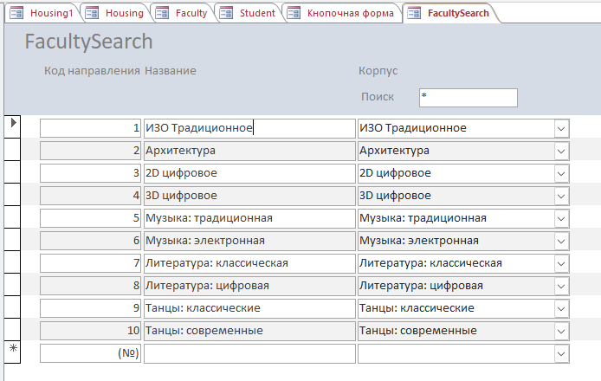
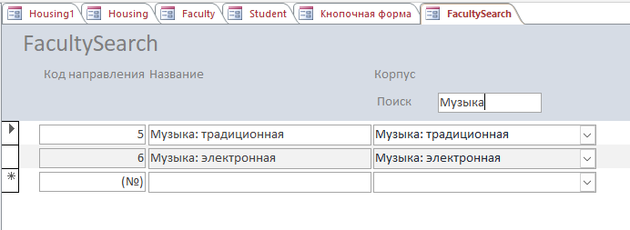
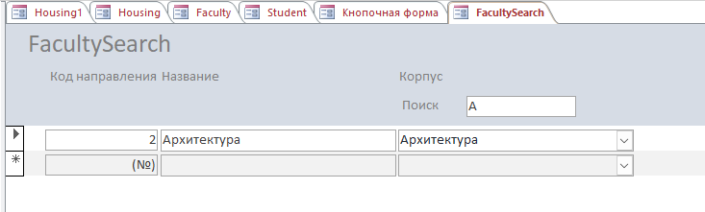
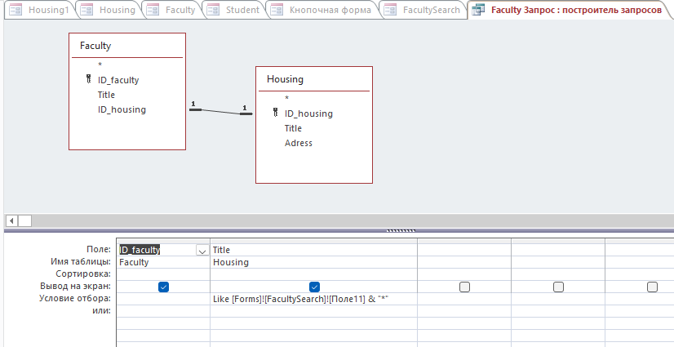

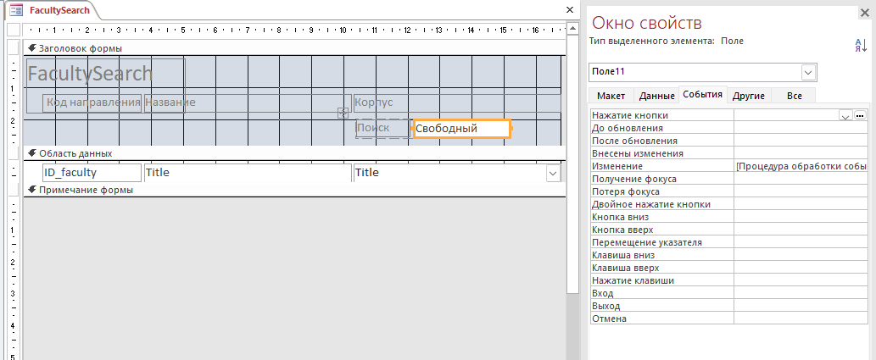
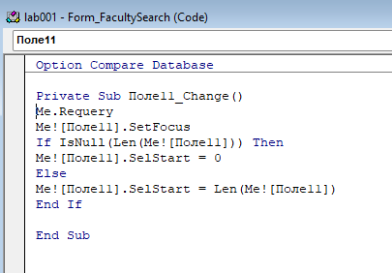
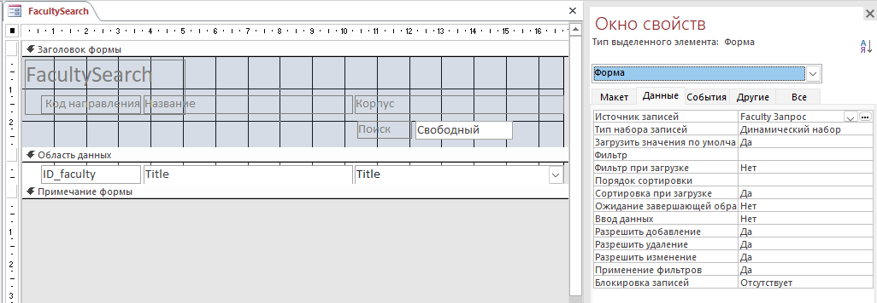
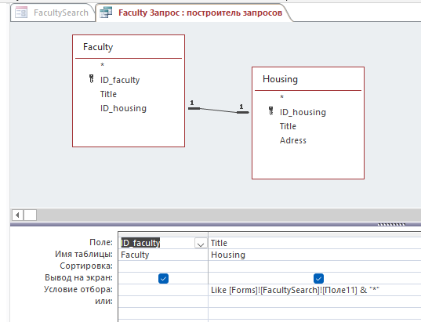

5. Изменение параметров запуска так, чтобы база запускалась с созданной ранее кнопочной формы без окна базы данных.
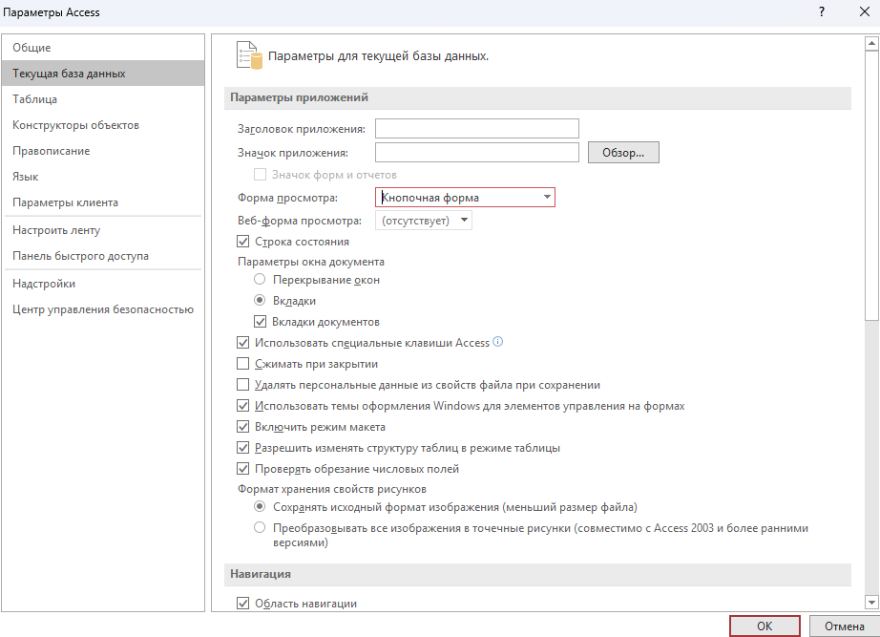
Вывод: Я изучила среду проектирования в MS Access, научилась оптимизировать работу с базами данных с помощью форм, запросов, отчётов, научилась рационализировать операции по поиску, изменению, добавлению информации БД.

